陕西亿晟房地产开发有限公司

融资计划书

一、公司基本情况介绍
陕西亿晟房地产开发有限公司，成立于2010年04月16日，注册资本5000万元人民币，法定代表人：贠琪，经营状态为存续，工商注册编号为：91610400552183183H，注册地址为：陕西省咸阳市渭城区金旭路东城渭水湾1号楼1-001号，经营范围包括房地产开发、销售（依法须经批准的项目，经相关部门批准后方可开展经营活动，具体经营项目以相关部门批准文件或许可证件为准）。

二、东城渭水湾项目介绍
金家庄村区域城中村改造项目是渭城区政府的重点棚户区改造项目，是咸阳市主城区的组成部分，是省政府提出的“大西安”建设的核心中轴区域，对推进西咸建设意义重大。渭城区政府紧紧围绕建设国际化大都市的目标，积极主动、攻坚克难，大力开展了城市的开发项目。本项目的建设在一定程度上，促进渭城区棚户区改造的步伐。并充分利用临近咸阳湖及沣渭湿地公园、城市铁路公园的环境优势，着力打造“绿色家园”，使其成为“特色生态人居社区”有效带动周边的消费需求，促进服务业发展。金家庄改造项目得到了市政府、渭城区政府的大力支持。该项目将渭城自然资源局和渭城计生局纳入金家庄改造项目三期总建筑面积约4.5万平方米，以整体提升城市形象和区域商业品质，为改善城市面貌和提升经济发展做出贡献。
项目现总占地面积约63.8亩（其中一期5.44亩），一期项目已于2018年交付使用。二期拆迁总建筑面积约4.5万平方米，涉及住户约180户。二期目前已拆迁完毕，总建设面积约220,000平方米，容积率5.3。公司已与咸阳自然资源局签订关于土地使用权的《成交确认书》，宗地使用权编号为XY-2022-5-01，土地面积：35,852.91万平方米（53.779亩），并已取得土地使用权证、建设用地规划许可证。二期土地分两批次开发，总用地面积53.779亩，第一批次开发占地约24亩，规划建设2#、3#、4#楼（政府回购约400套，用于原居民安置用房，已缴纳定金；正查那个销售130余套，已缴纳定金），建筑面积110,759.03平方米；第二批次开发占地约29亩，规划建设5#、6#、7#、8#、9#楼，建筑面积112,411.24平方米。本次融资建设资金部分仅考虑第一批次2#、3#、4#楼。
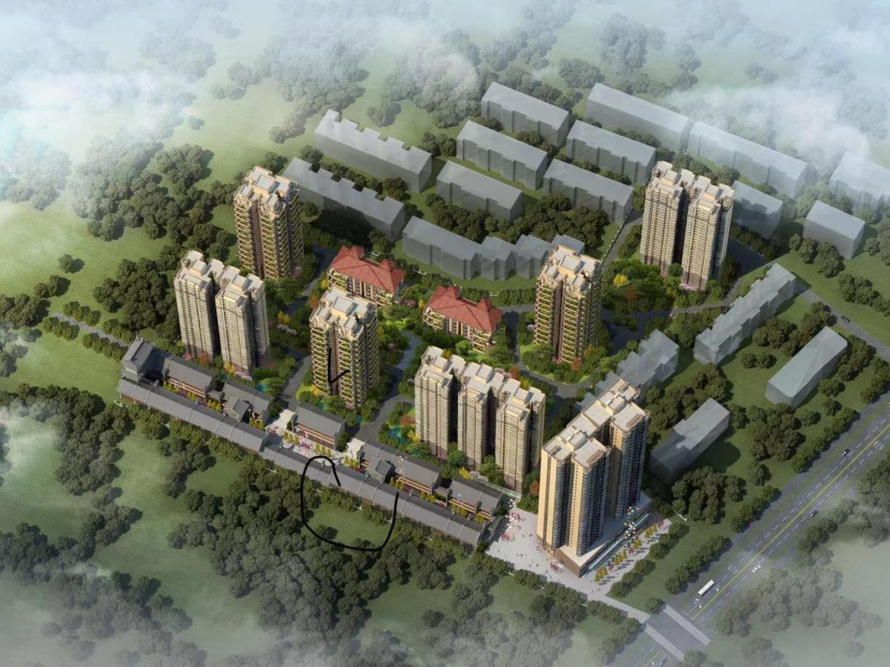
项目定位中档、偏高楼盘，追求在咸阳地区体现新、奇、特的楼盘。项目住宅建筑及环境设计坚持“方便、安全、整洁、环保”，从改善小区微气候出发，充分发挥小区景观的居住功能，通过建设高品位，高质量的示范绿化空间环境，引导绿色住区建设，把一个舒适、美观、休闲、并有益于身心健康，充满活力的人居生态景观展现给未来的社区居民。

项目区位分析

1、项目区位
项目位于咸阳市主城渭城区金旭路，东郊水厂以北，渭城区土地局，渭城区计生委以西，老咸铜铁路以东，市源利房地产以南的位置。项目位西朝东。小区大门直接与金旭路相通，交通十分便捷，车流量和人流量较大，项目周边聚集多条公交线路，构成项目所处区域快捷方便的公共交通系统。项目位置与规划中的西安地铁11号线“古渡”站相距约2.3公里、西安地铁1号线森林公园站相聚2.4公里。交通十分便捷，区位及交通优势非常明显。

2、项目周边配套情况
图：项目区位图
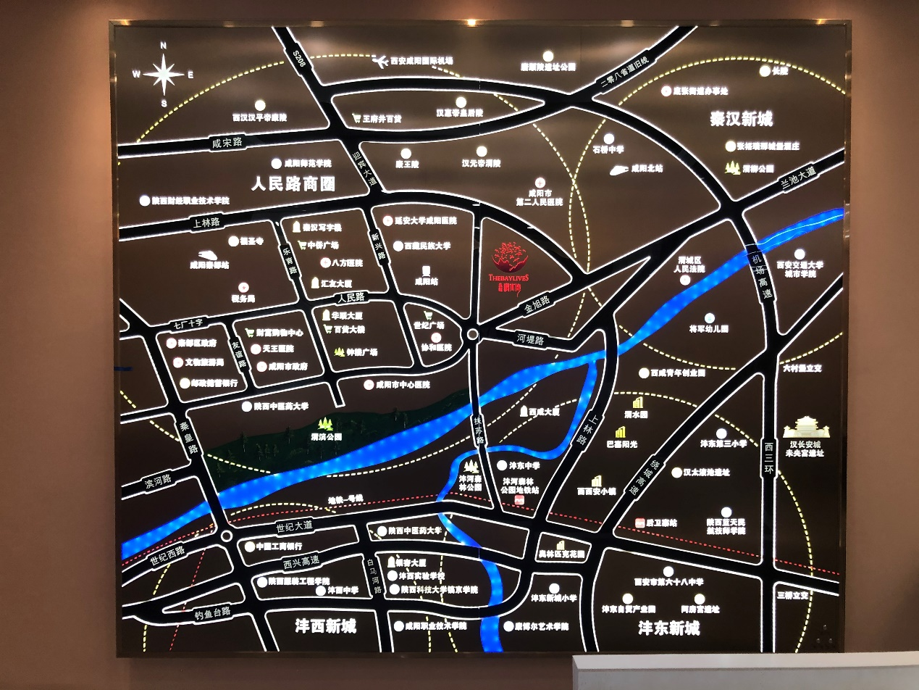

生活配套 | 配套名称
学校 | 咸阳长庆子弟学校、西藏民族大学附属中学小学、咸阳市水电学校、渭城区塔尔坡学校、渭城区第二初级中学、咸阳市渭城中学、渭城区建国路小学、咸阳民盟中学、咸阳中学、西藏民族大学附属中学、咸阳华星中学
交通 | 西安地铁1号线森林公园站、西安地铁11号线古渡站（规划中）
商业 | 人人乐、中储轻工商贸城、康丽商场、华购超市、万国家具大厦
医院 | 咸阳市中心医院、延安大学咸阳医院、西藏民族大学附属医院、咸阳市水电医院、咸阳市新博爱医院、渭城区滨河社区卫生服务站
景观配套 | 渭河湿地公园、渭城城市铁路公园、咸阳市古渡公园

项目二期技术指标
项目 |  |  | 计量单位 | 数值
总用地面积（含代征地）： |  |  | M² | 39739.08(约59.608亩)
其中 | 建设地面积： |  | M² | 35852.91（约53.779亩)
其中 | 代征绿地面积： |  | M² | 3614.84(约5.422亩)
其中 | 代征路面积： |  | M² | 271.33(约0.407亩)
总建筑面积： |  |  | M² | 223170.27
其中 | 地上建筑面积 |  | M² | 190568.71
其中 | 其中 | 商业： | M² | 7115.00
其中 | 其中 | 住宅： | M² | 182006.71
其中 | 配套用房 | 社区服务用房 | M² | 215
其中 | 配套用房 | 物业管理用房 | M² | 560
其中 | 配套用房 | 养老服务用房 | M² | 250
其中 | 配套用房 | 公厕垃圾回收站 | M² | 80
其中 | 配套用房 | 其它 | M² | 342
其中 | 地下建筑面积： |  | M² | 32601.56
其中 | 其中 | 地下车库建筑面积 | M² | 23574.00
其中 | 其中 | 地下配套设施面积 | M² | 9027.56
居住总户数 |  |  | 户 | 1349
居住总人数(每户3.2人) |  |  | 人) | 4316
建筑计容面积 |  |  | M² | 190568.71
建筑基底面积 |  |  | M² | 9267.29
容积率 |  |  | % | 5.315
建筑密度： |  |  | % | 25.85
绿地率： |  |  | % | 30.23
机动车停车位 |  |  | 个 | 2680
其中 | 地上停车位 |  | 个 | 38
其中 | 地下停车位 |  | 个 | 2642
非机动车停车位个 个 4505
图：项目建设规划图

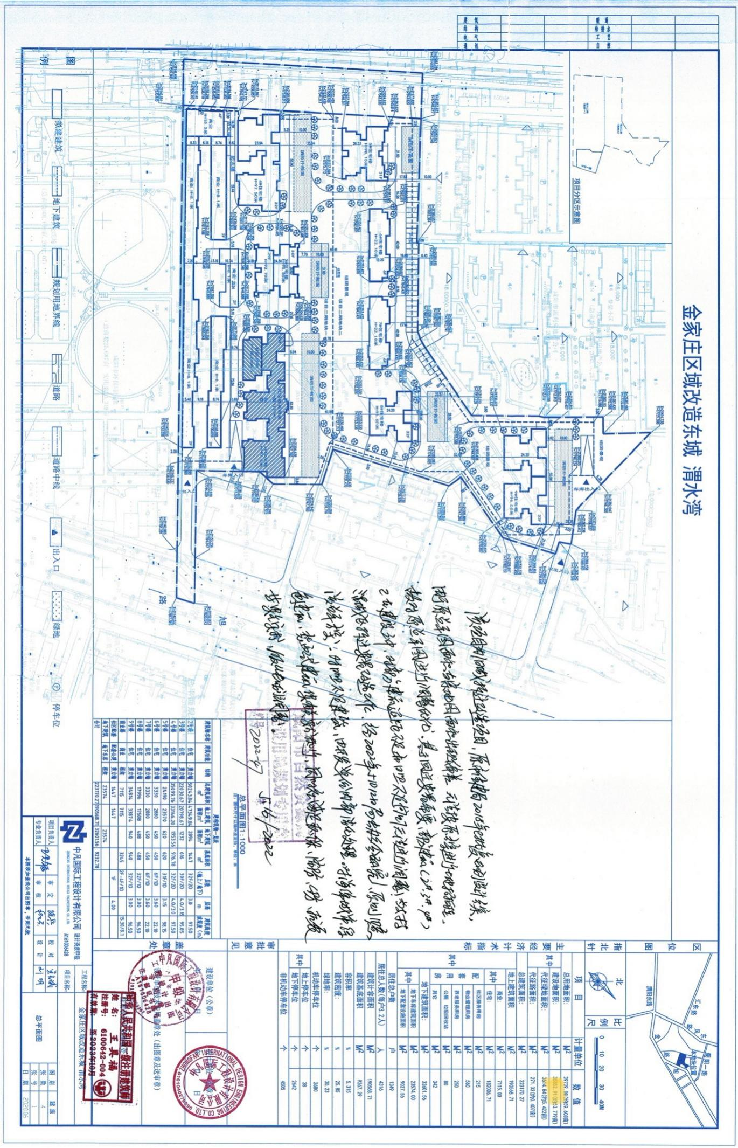

- 融资目的及需求
东城渭水湾二期项目，土地面积：35,852.91万平方米（53.779亩），已全额缴纳土地出让金及相关契税等税费，并已取得土地使用权证、建设用地规划许可证。现公司使用二期53.779亩土地使用权证于咸阳市秦都区农商行抵押贷款2800万元，此笔款项用于缴纳二期项目一批次2#、3#、4#楼及商业街城市建设配套费，及支付部分工程款项。目前二期项目一批次正在办理建设工程规划许可证及施工许可证，预计2025年1月底前取得。
现申请资金4000万元，其中2800万元用于偿还二期土地证抵押贷款，解押土地证办理二期一批次预售许可证，200万元用于公司管理经营，1000万元用于支付施工单位工程款。
- 五证情况
已取得土地使用权证、建设用地规划许可证，建设工程规划许可证及施工许可证正在办理，预计2025年1月底前取得。
- 二期项目总投资收益预测

 | 经济指标 | 总金额（万元） | 经营面积单方（元/㎡）
1 | 总收入 | 158000
2 | 总成本 | 112800
2.1 | 其中：原始地价及契税 | 30000 | 1400
2.2 | 建安成本 | 67000 | 3000
2.3 | 营销费用 | 5000 | 400
2.4 | 管理费用 | 1100 | 50
2.5 | 增值税及附加 | 7700 | 180
2.6 | 土增税 | 0 | 0
2.7 | 大配套费 | 2000 | 120
3 | 总利润 | 45200
项目盈利预测：本项目收入减去总成本后含税净利润约4.5亿元。
六、融资计划
（1） 融资额度：4000万元；
（2） 融资利率：15%/年左右；
（3） 融资期限：1+1年期，满6个月可提前还款；
（4） 资金用途：偿还土地使用权证抵押贷款2800万元，用来办理预售许可证，200万元用于公司管理经营，1000万元用于支付施工单位工程款。
（5） 担保方式：取得预售证网签相应金额房源抵押。
七、还款资金来源
（1）银行开发贷替换
（2）公司项目销售回款还款

